Các bài thuốc điều trị mất tiếng hiệu quả
Mất tiếng (Đông y gọi là thất âm) là triệu chứng thường gặp đi kèm với các trường hợp nhiễm khuẩsn đường hô hấp trên. Bệnh nhân thấy tiếng nói thều thào khó nghe có khi mất tiếng không nói được nữa. Dưới đây là các bài thuốc điều trị mất tiếng theo Đông y rất hiệu quả.

Theo lý luận Đông y thì phổi là cửa của thanh âm; thận là gốc của thanh âm. Do đó bệnh thất âm (mất tiếng) có quan hệ mật thiết với phổi và thận.
Khi điều trị bệnh mất tiếng cần phân biệt rõ chứng hư, chứng thực. Chứng thực phần nhiều do ngoại tà làm trở ngại công năng của phổi; còn chứng hư phần nhiều do khí của tân dịch không đủ.
Chứng thực:
- Ngoại cảm phong hàn: Tiếng nói khàn không rõ, nóng sốt ít, sợ lạnh, ho có đờm, mũi tịt, nặng tiếng, rêu lưỡi trắng mỏng. Nếu có cả khát nước, đau họng, rêu lưỡi vàng mỏng, mạch phù sác thì đó là chứng hỏa bị hàn bao bọc.
Phép chữa: Sơ tán phong hàn:
Bài 1: "Kim phí thảo tán": Kim phí thảo 12g, tiền hồ 8g, kinh giới 10g, tế tân 8g, bán hạ 10g, cam thảo 4g, gừng sống 3 lát. Nước vừa đủ sắc còn 1/2 uống ấm.
Bài 2: Kinh giới 12g, tang diệp 12g, tang bạch bì 12g, địa cốt bì 12g, tía tô 8g, bán hạ chế 8g. Sắc uống như bài trên.
- Đờm và nhiệt ngăn trở: Tiếng nói nặng không phát ra được, đờm nhiều màu vàng đặc, miệng đắng, họng khô, rêu lưỡi vàng nhợt. Mạch hoạt sác.
Phép chữa: Thanh phế hóa đàm
Bài 1 dùng: "Nhị mẫu tán" gia vị: Tri mẫu 12g, bối mẫu 12g, cát cánh 10g, ngưu bàng 10g. Nước vừa đủ sắc uống ấm.
Bài 2: Tang bạch bì 12g, lá tre 12g, thanh bì 8g, cát cánh 8g, thổ bối mẫu 10g, trúc nhự 12g, nam tinh chế 6g, gừng 4g. Sắc uống như trên.
Bài 3: "Nhị trần thang" gia giảm: Trần bì 8g, bán hạ chế 8g, thạch xương bồ 12g, cát cánh 8g, phục linh 8g, cam thảo 6g, tri mẫu 12g, bối mẫu 8g. Tất cả phơi khô, tán bột dùng dần. Ngày uống 2 lần mỗi lần 5g.
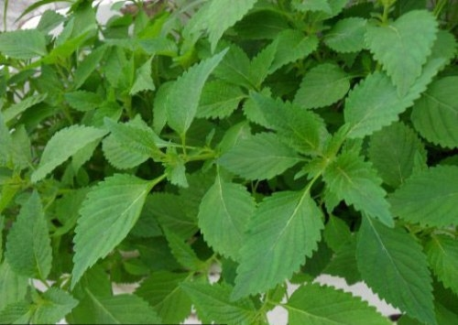

Chứng hư:
- Phế âm hư: Người gầy, họng ráo, ho khan, khản tiếng, chất lưỡi đỏ, rêu lưỡi ít. Mạch tế sác.
Phép chữa: tư âm dưỡng phế
Bài 1: Sa sâm 12g, thiên môn 12g, mạch môn 12g, tang bạch bì 8g, bố chính sâm 12g, ngưu bàng tử 8g, sinh địa 8g, đan bì 6g, địa cốt bì 8g, trúc lịch 10g. Ngày uống 1 thang.
Bài 2: "Thanh táo cứu phế thang": Tang diệp 12g, thạch cao 12g, cam thảo 6g, mạch môn 12g, tỳ bà diệp 12g, hạnh nhân 12g, đảng sâm 16g, a giao 8g, gừng 4g. Sắc uống ngày 1 thang.
- Thận âm hư: Họng khô, khàn tiếng, hư phiền không ngủ, đau lưng, mỏi gối, ù tai, hoa mắt, chóng mặt, lòng bàn tay, bàn chân nóng, chất lưỡi đỏ sẫm. Mạch hư, tế sác.
Phép chữa: Bổ thận âm, nạp phế khí, tuyên phế
Bài 1: Mạch môn, thiên môn, thạch hộc đều 12g, a giao, tô tử, bạc hà, ngưu bàng tử đều 8g, thục địa, câu kỷ tử đều 12g. Sắc uống nóng, ngày 1 thang.
Bài 2: "Thất vị đô khí hoàn": Thục địa, sơn thù, phục linh đều 12g, hoài sơn 16g, trạch tả, đơn bì, ngũ vị tử đều 8g. Sắc uống như bài trên.

